
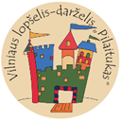


VILNIAUS LOPŠELIO-DARŽELIO „PILAITUKAS“ BENDRUOMENĖS EKOLOGINĖ-KŪRYBINĖ PARODA
„DRAUGIŠKAS GAMTAI MEDIS“
Paroda organizuojama įgyvendinant Vilniaus miesto savivaldybės finansuojamą visuomenės aplinkosauginio švietimo projektą
„Gamtos pažinimo link – Aš ir Tu medžius ir samanas tyrinėjame kartu“

BENDRUOMENĖS PARODA
„DRAUGIŠKAS GAMTAI MEDIS“
Žodžiais neapsakomas grožis slypi rudenėjančios gamtos apsuptyje, tereikia tik sustoti, apsidairyti ir prieš akis atsiveria neapsakomo gamtos grožio lobių skrynia.
Šį rudenį „Pilaituko“ bendruomenė įgyvendino Vilniaus miesto savivaldybės finansuojamą visuomenės aplinkosauginio švietimo projektą „Gamtos pažinimo link – Aš ir Tu medžius ir samanas tyrinėjame kartu“ ir vedini gražių ketinimų, palaikydami gamtos išsaugojimo, tvarumo ir ekologinio sąmoningumo idėjas, savo kūrybiniais sumanymais prisidėjo prie parodos
„Draugiškas gamtai medis“ įgyvendinimo.
Parodos tikslas – ugdyti darželio bendruomenės narių ekologinį sąmoningumą, kūrybinį mąstymą bei estetinį suvokimą, kuriant gamtai draugiškus eksponatus iš gamtinės medžiagos.
Parodos eksponatai – pačių tėvelių bei vaikų sukurti kūrybiniai darbai – medžiai, pagaminti iš gamtinės medžiagos ir antrinių žaliavų. Gamtoje surinkta gamtinė medžiaga, bendruomenės kūrybiškumo pastangų dėka, virto puikiais meno kūriniais, kurie papuošė darželio lauko aplinką bei suteikė džiugių akimirkų visai darželio bendruomenei.
Parodoje puikavosi net 47 kūrybiniai darbeliai.
KVIEČIAME PASIŽVALGYTI
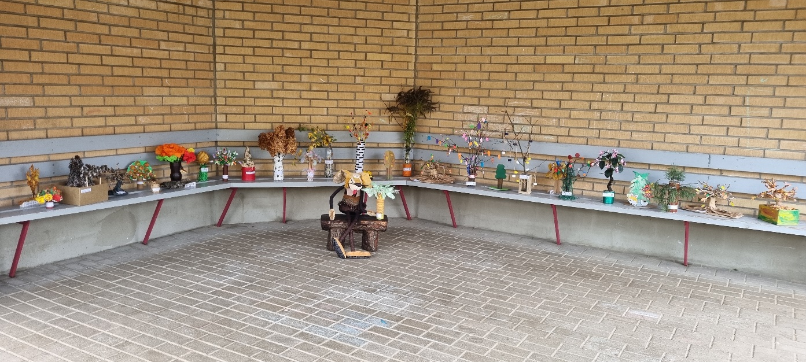
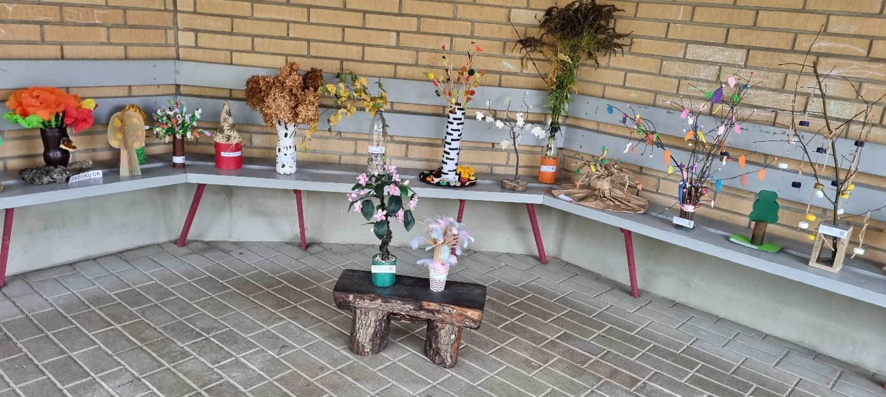
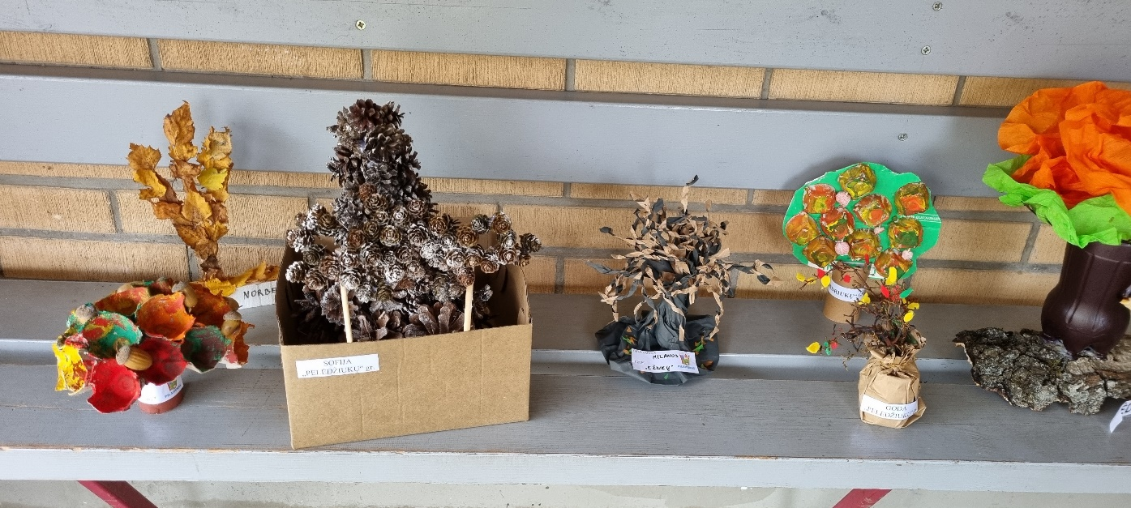
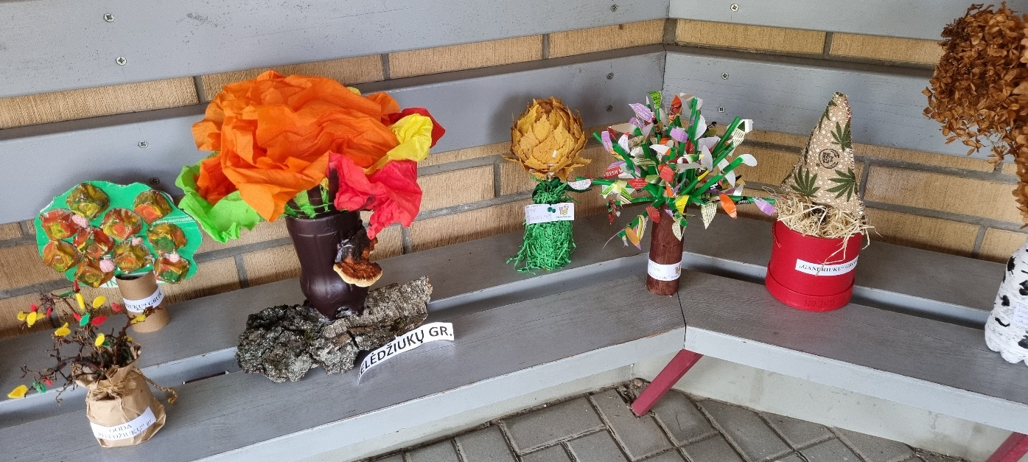
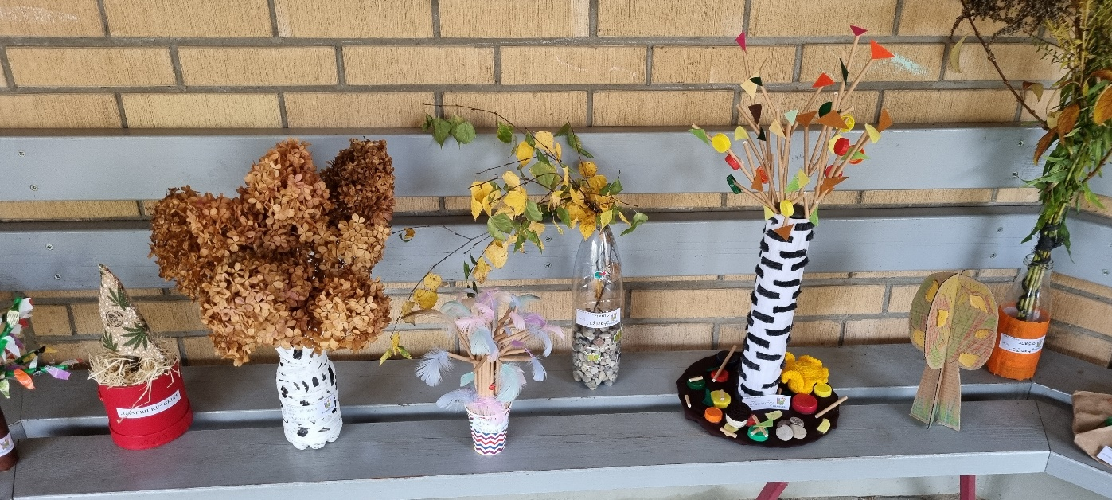
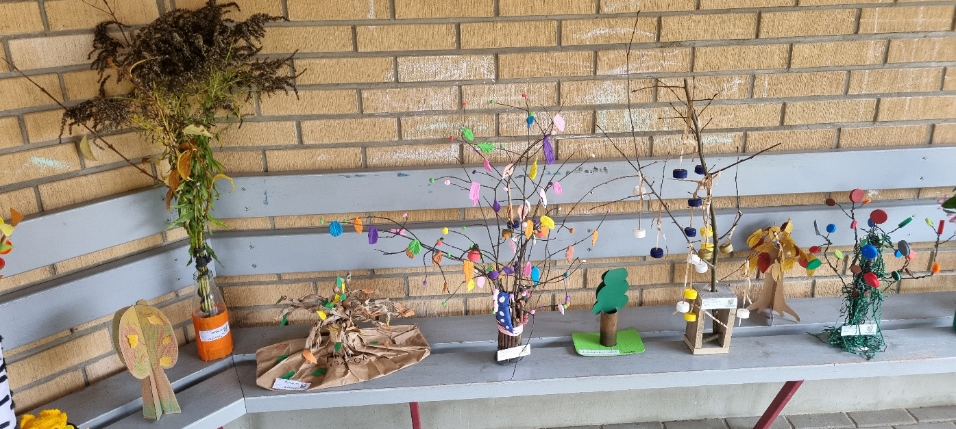
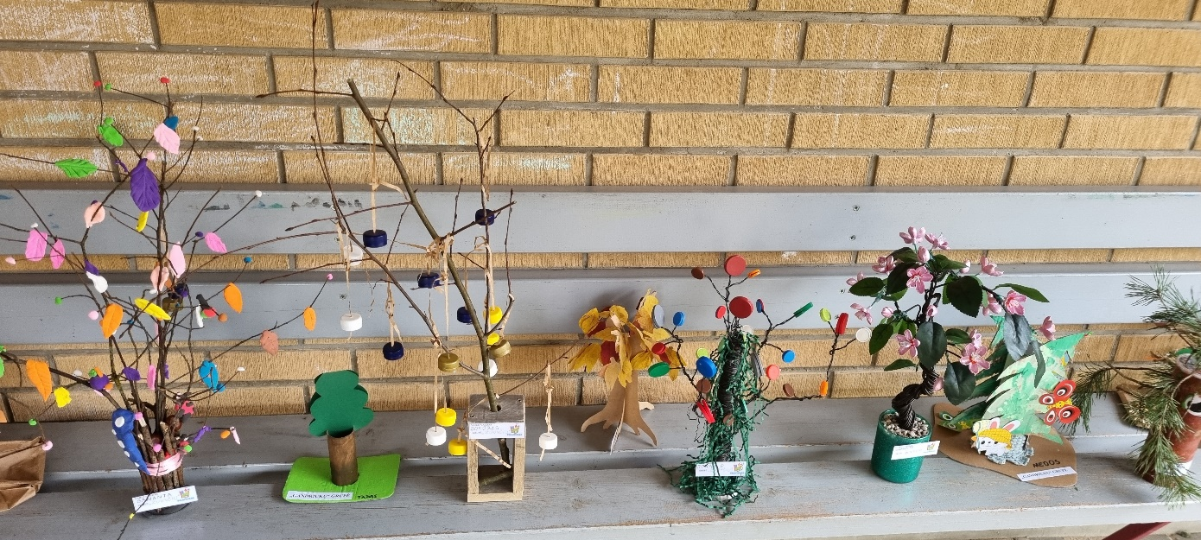
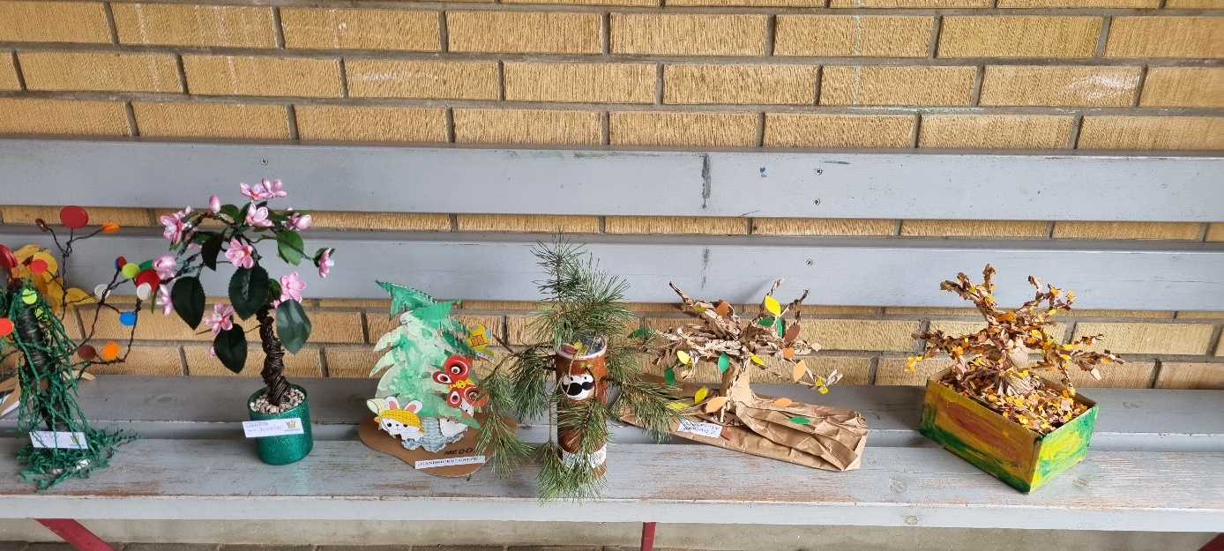
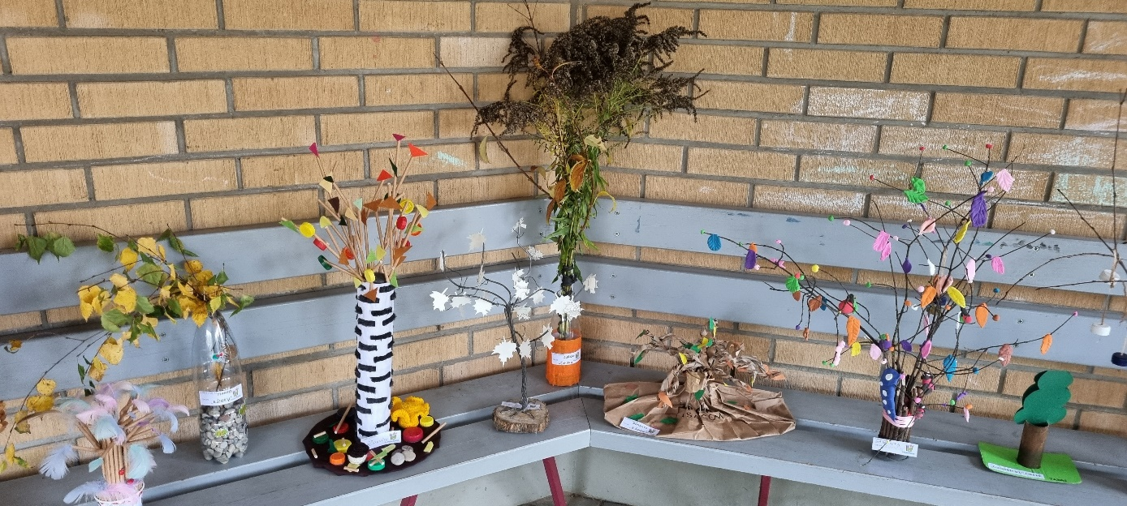
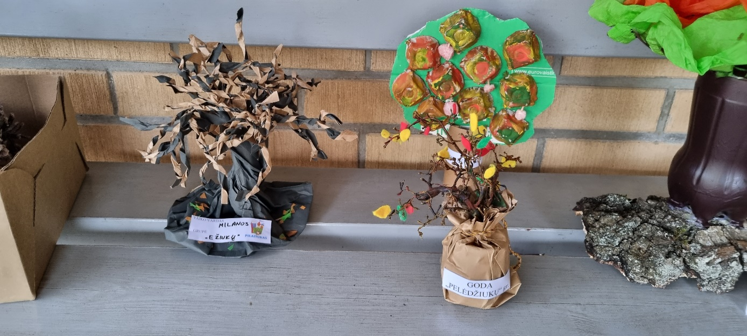
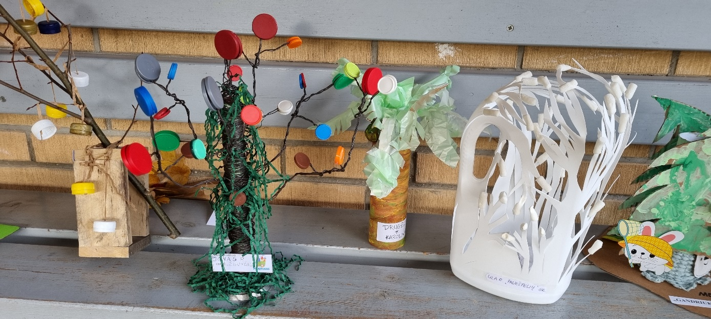
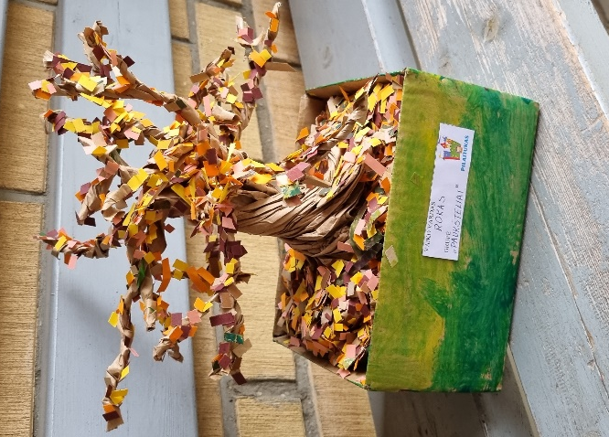
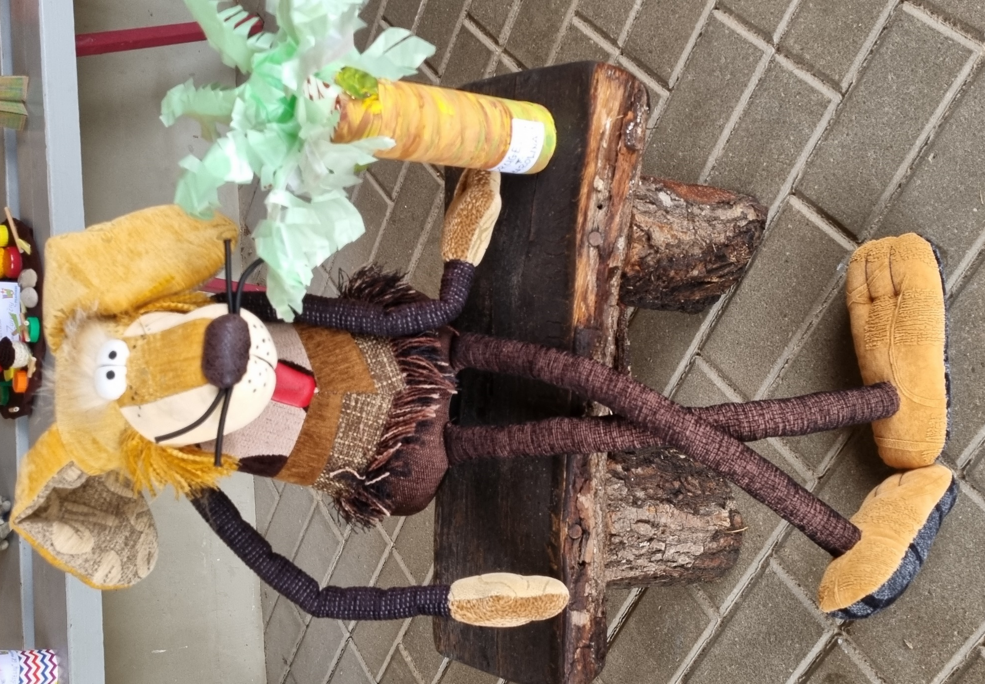
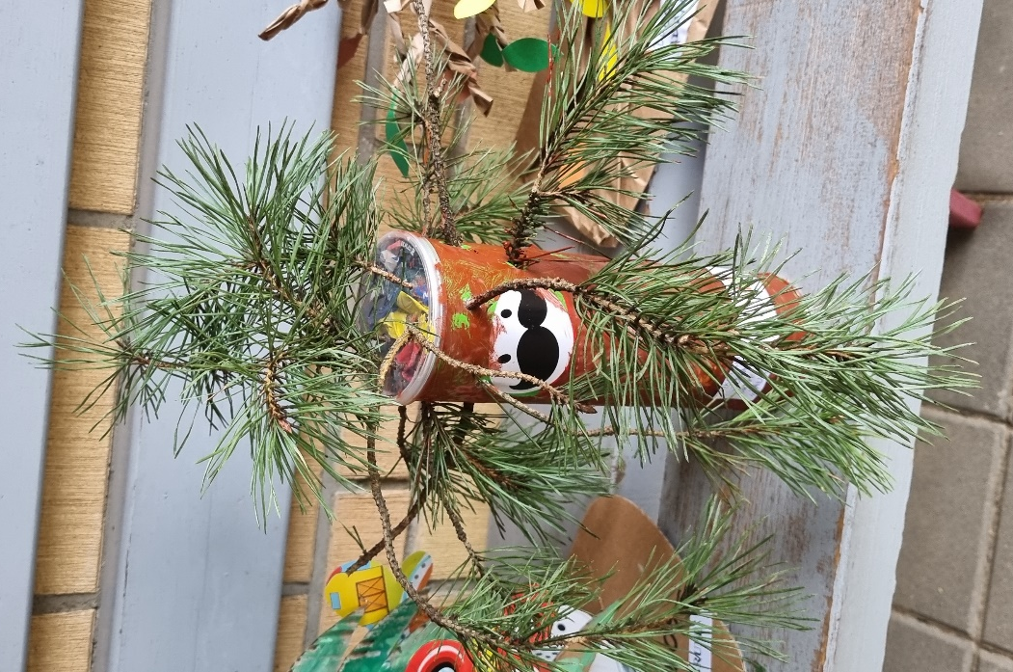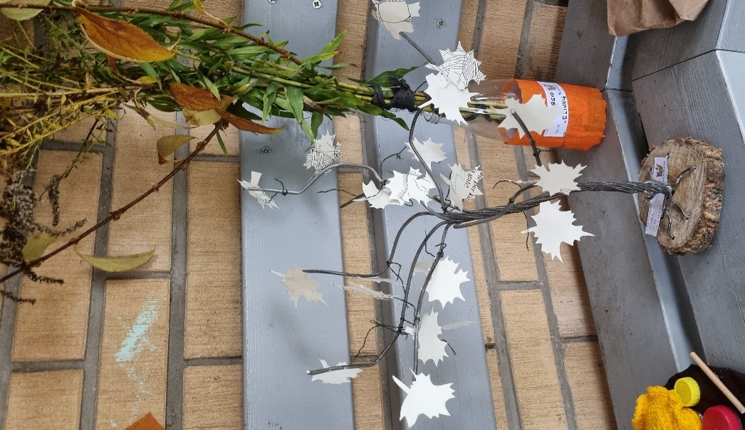
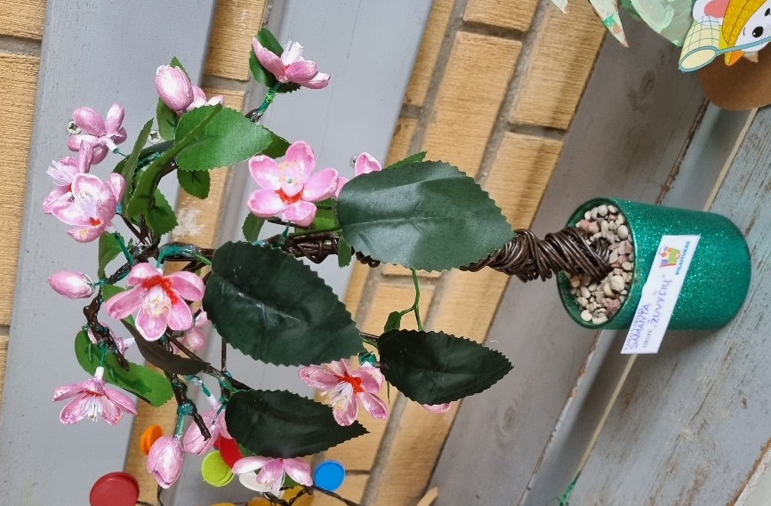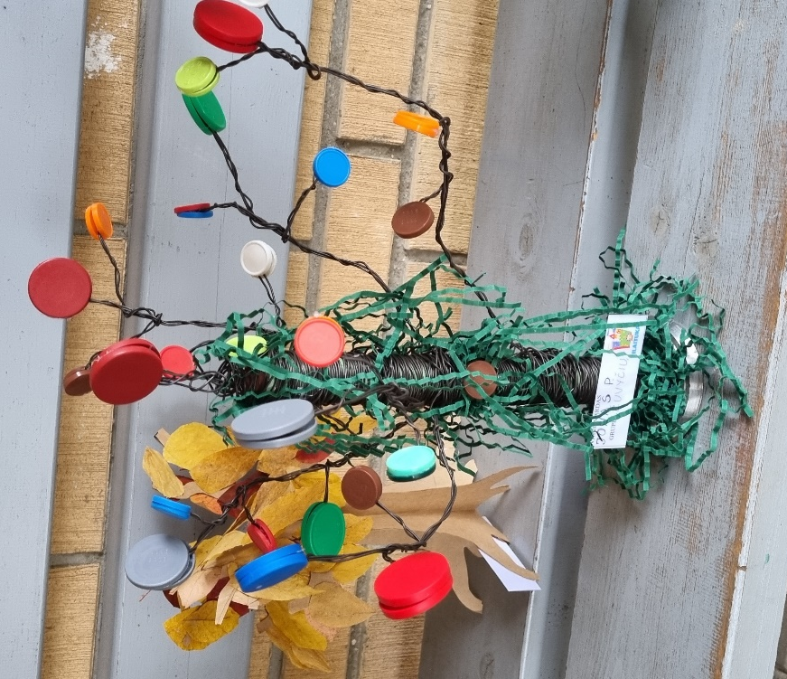
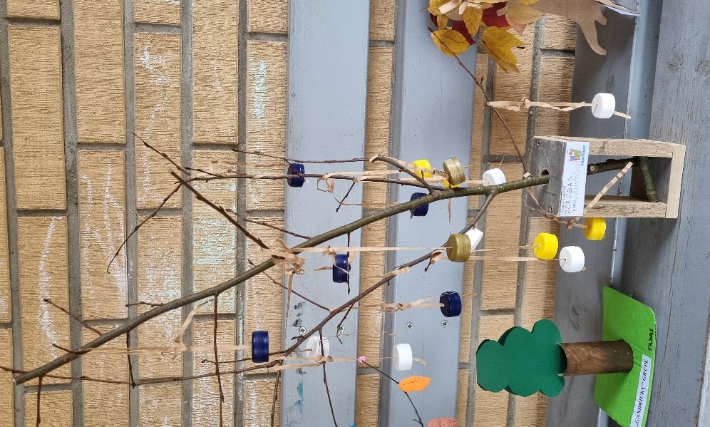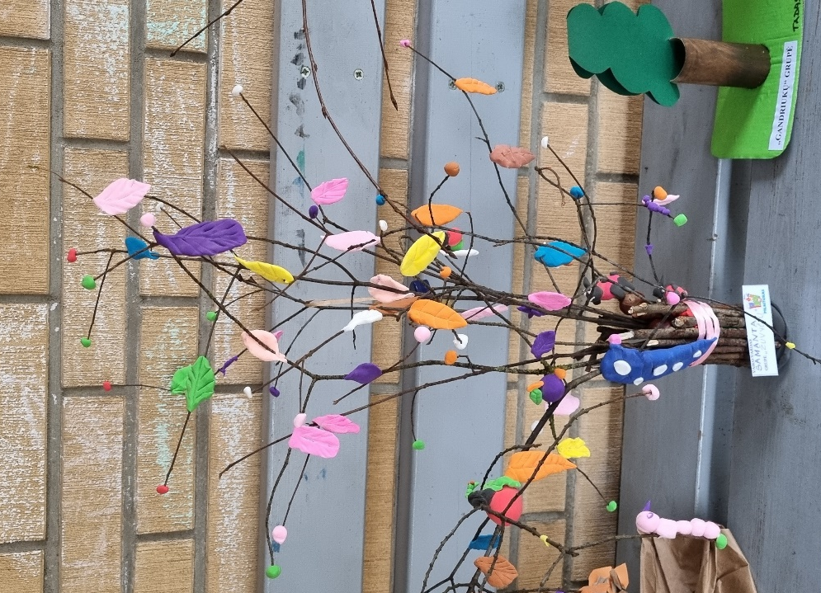
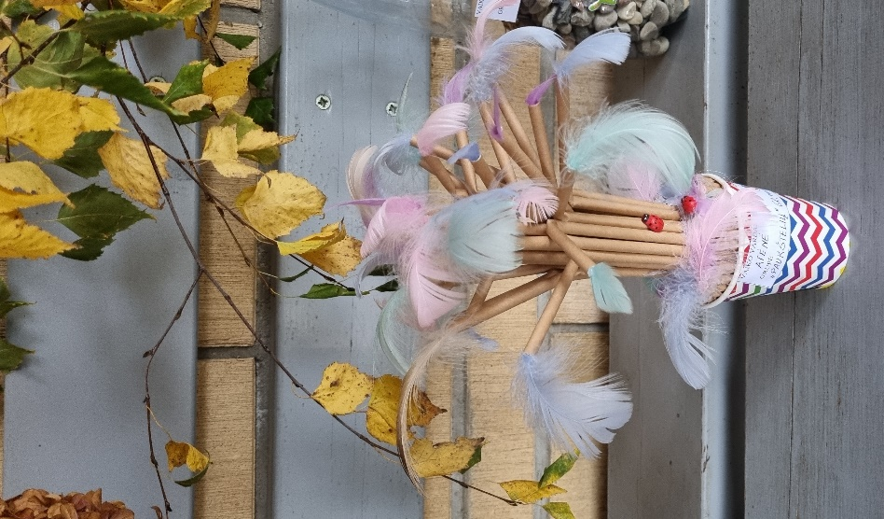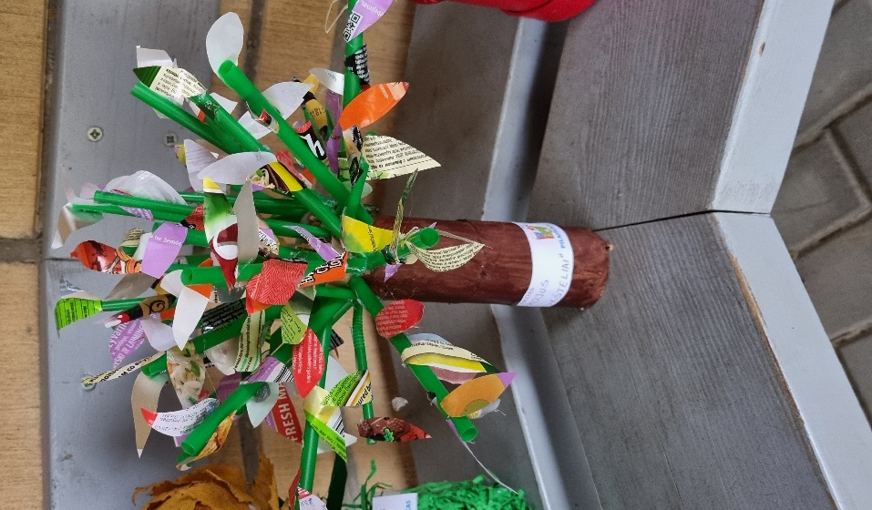
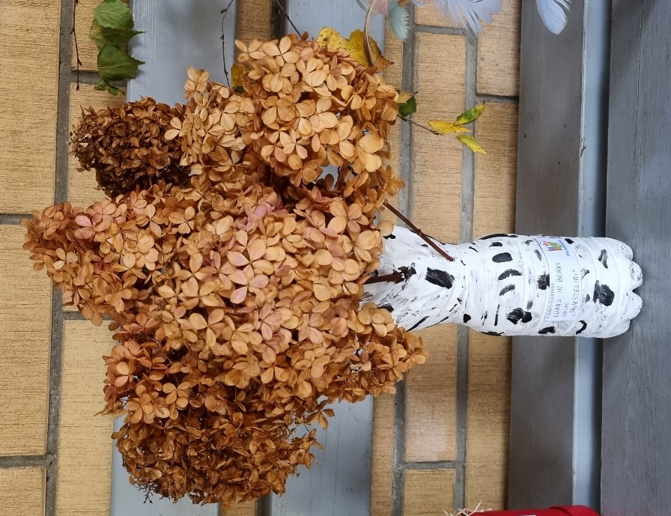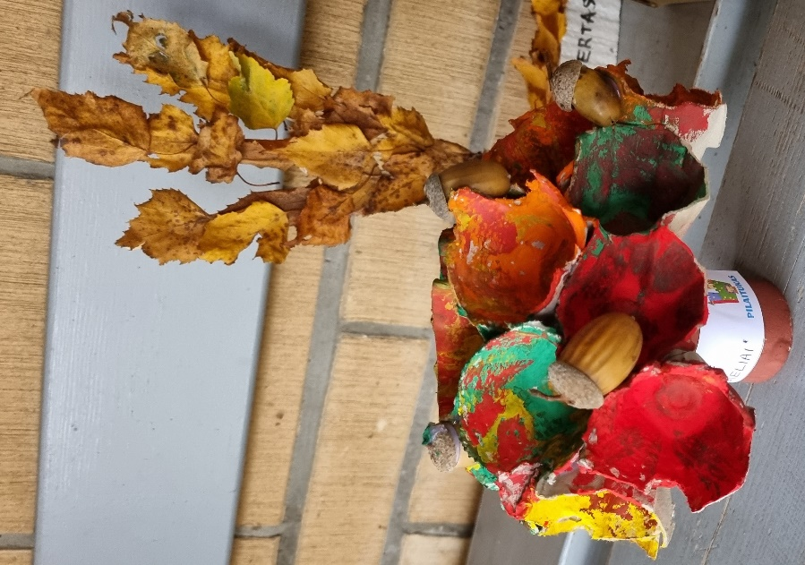
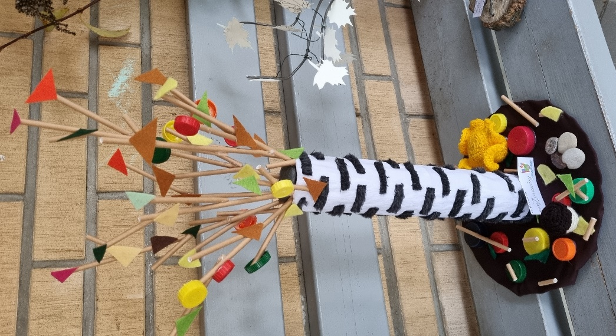
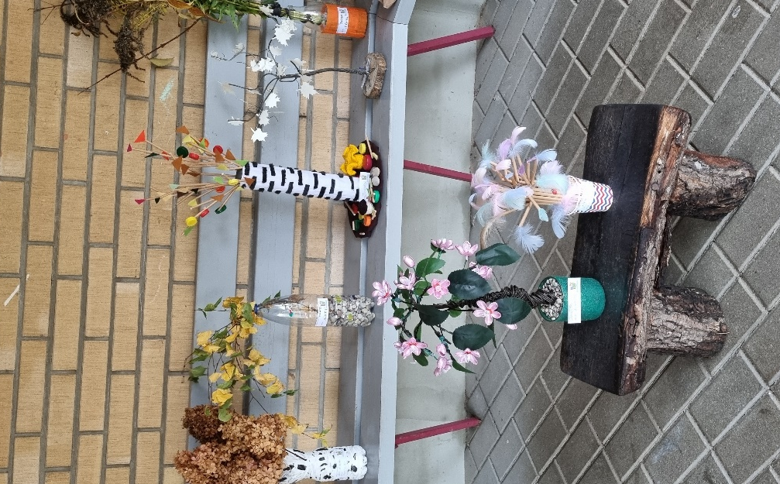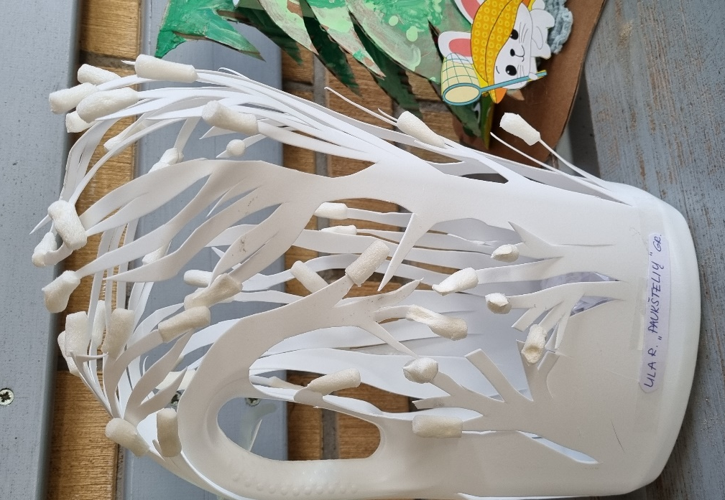
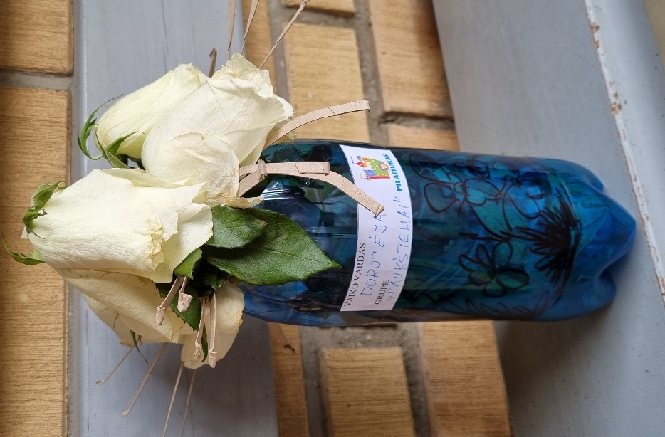

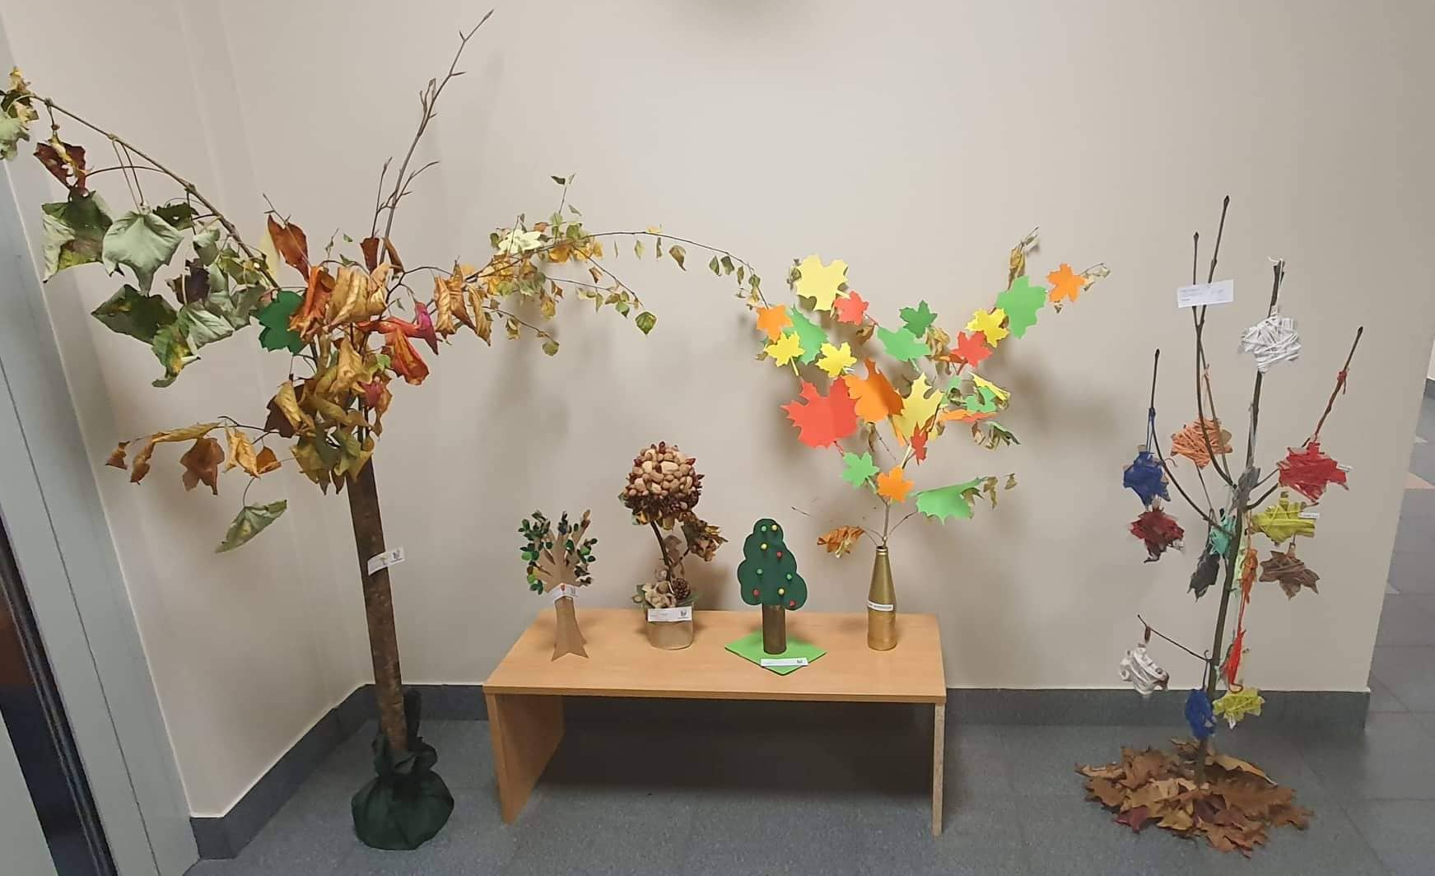

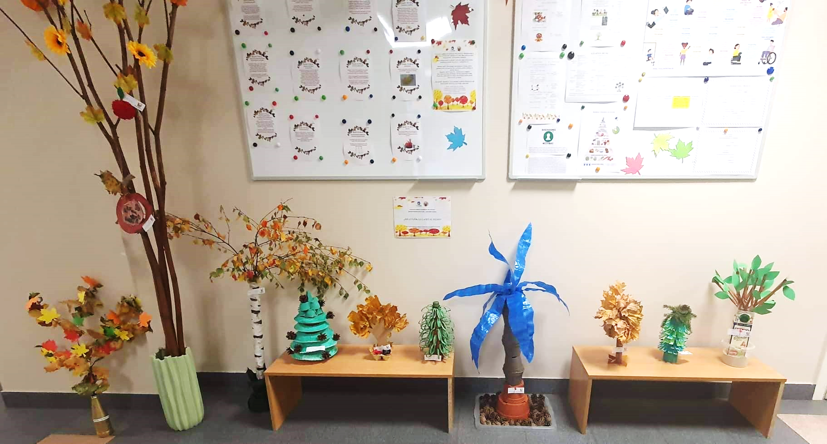

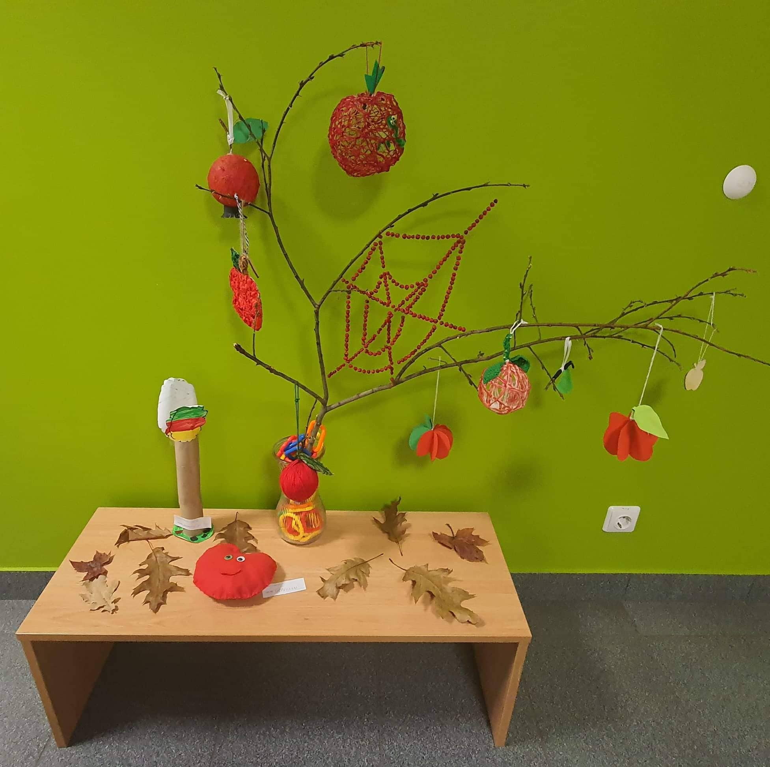

GAMTA – VIENINTELĖ KNYGA, KURIOS KIEKVIENAS PUSLAPIS PRASMINGAS. – J. V. GĖTĖ.

